Einladung

zum 16. ARE- Bundeskongress und
zur 25. ARE-Mitgliederversammlung
am 19./20. April 2013 in Potsdam

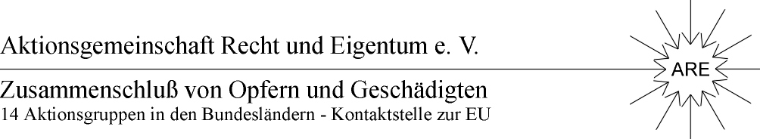
„Neuer Anlauf für mehr Gerechtigkeit“

Plänitz, 05.04.2013

Liebe ARE-Mitglieder und Mitstreiter,
Sehr geehrte Damen und Herren,

Der 16. ARE-Bundeskongress findet statt im

Haus der Brandenburgisch - Preussischen Geschichte im Großen Saal (1. Etage)
Am Neuen Markt 9
14467 Potsdam

am Freitag, den 19. April 2013 ab 14 Uhr (Teil 1)

mit aktueller Tagesordnung -5 zentrale Punkte -
Vorstandsberichte, Grußwort aus Politik und Wissenschaft, Gelegenheit zur Besprechung von Fällen des ARE-Tandem-Projekts mit u.a. Rechtsanwältin C. Wildgans und Graf v. Schwerin, Hauptvortrag von Univ.-Prof. Dr. Blum (früherer Präsident des Institut für Wirtschaftsforschung Halle)“ Wie handeln für den Aufbau Ost?“, Dr. Udo Madaus, Heiko Peters u.v.m.

Die 25. ARE-Mitgliederversammlung (und Teil 2 des Kongresses) findet statt
im Hotel Mercure Potsdam City
Lange Brücke, 14467 Potsdam
Tel: 0331-272322

Am Samstag, den 20. April 2013 ab 10 Uhr ( Teil 2)

Nach der ARE- Mitgliederversammlung (Gäste nach Anmeldung Willkommen) beginnt um 11:30 Uhr der 1. Hauptvortrag von Dr. Johannes Wasmuth „Resumé der Untersuchungen und neue Erkenntnisse zum Rehabilitierungsrecht“.
Nach der Mittagspause (13 Uhr - ca.13:30 Uhr) der Beitrag
von Prof. K.-A. Schachtschneider „Niedergang des Rechtsstaats und Handlungsbedarf“, daran anschließend Dr. Thorsten Purps „Wird die Bodenaffäre Brandenburg zur Wendemarke für einen Kurswechsel?“

Gelegenheit zur Besprechung von Fällen des ARE- Tandem- Programms ist weiterhin gegeben (2. Flächenerwerbsänderungsgesetz).

Ergänzungen und Änderungen vorbehalten

